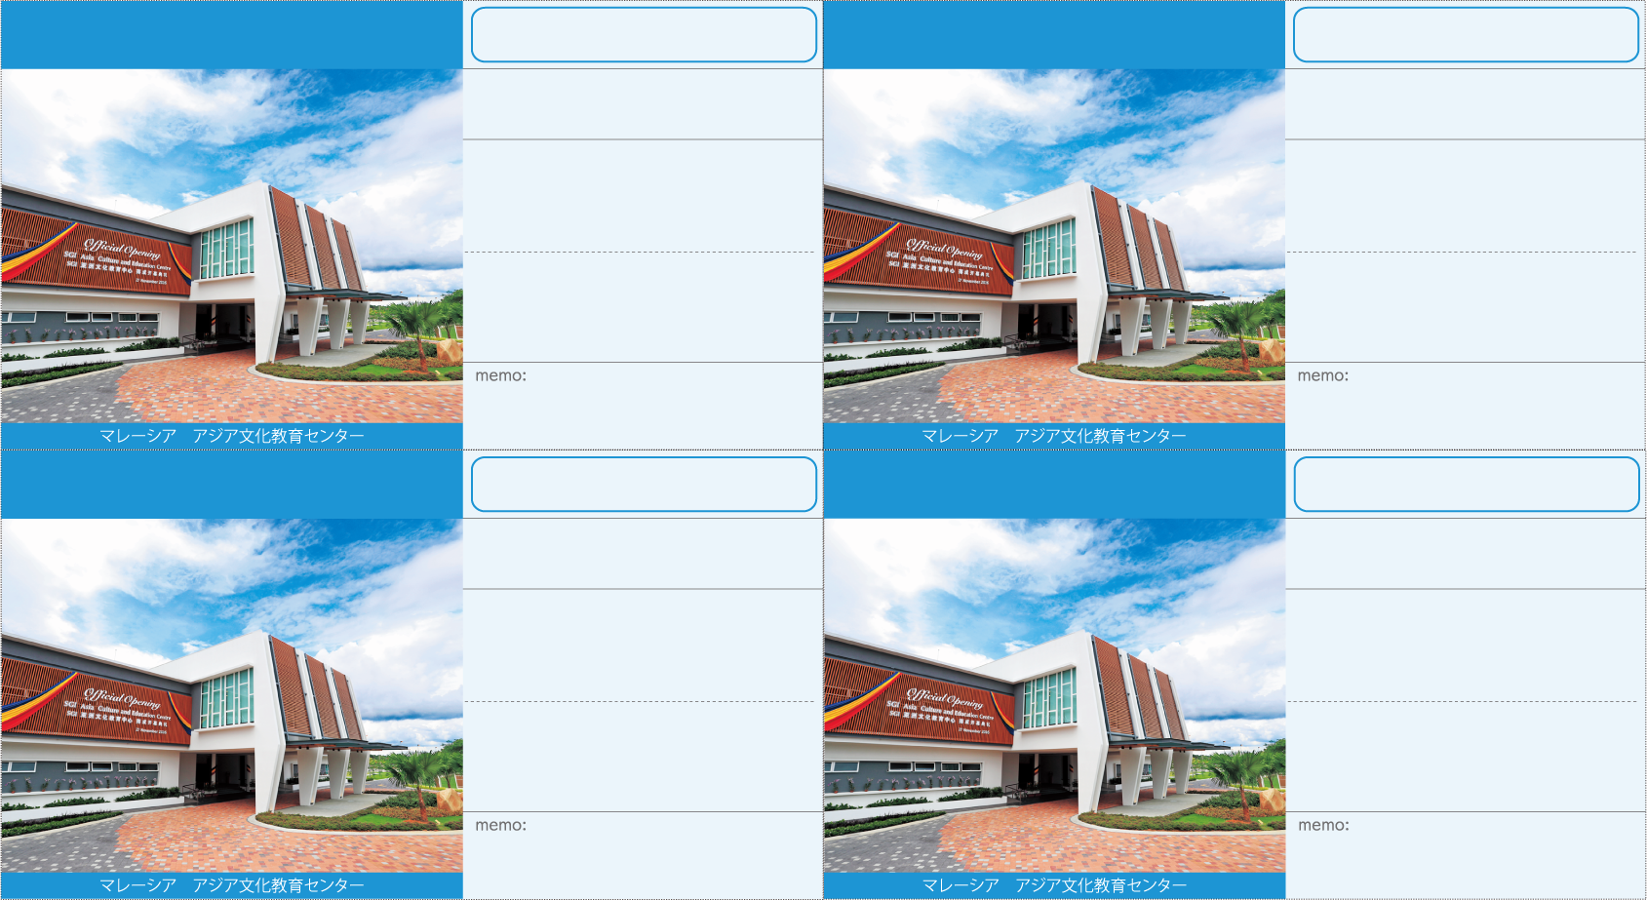

10月＊＊日(＊)＊＊：＊＊〜

〜

**2025年 世界青年学会 飛翔の年**

Year of Soaring Higher

toward a Youthful Soka Gakkai Worldwide

**2025年 世界青年学会 飛翔の年**

Year of Soaring Higher

toward a Youthful Soka Gakkai Worldwide

**2025年 世界青年学会 飛翔の年**

Year of Soaring Higher

toward a Youthful Soka Gakkai Worldwide

**2025年 世界青年学会 飛翔の年**

Year of Soaring Higher

toward a Youthful Soka Gakkai Worldwide

10月＊＊日(＊)＊＊：＊＊〜

〜

10月＊＊日(＊)＊＊：＊＊〜

〜

10月＊＊日(＊)＊＊：＊＊〜

〜

10月＊＊日(＊)＊＊：＊＊〜

〜

2

10月＊＊日(＊)＊＊：＊＊〜

10月度＊＊＊＊座談会

10月度＊＊＊＊座談会

10月＊＊日(＊)＊＊：＊＊〜

〜

10月＊＊日(＊)＊＊：＊＊〜

10月度＊＊＊＊座談会

10月度＊＊＊＊座談会

＊＊　＊＊　様

ところ　　＊＊＊＊＊＊＊

ところ　　＊＊＊＊＊＊＊

＊＊　＊＊　様

ところ　　＊＊＊＊＊＊＊

ところ　　＊＊＊＊＊＊＊

＊＊＊＊＊＊

＊＊＊＊＊＊

ところ　　＊＊＊＊＊＊＊

ところ　　＊＊＊＊＊＊＊

＊＊　＊＊　様

ところ　　＊＊＊＊＊＊＊

ところ　　＊＊＊＊＊＊＊

＊＊　＊＊　様

＊＊＊＊＊＊

＊＊＊＊＊＊